Beoordelingslijst Samenwerken
Cohort 2016
Opleiding: | PMKO, GPM, OA
Student:
Beoordelaar:
Datum:
Voldoende aanwezigheid en inzet zijn voorwaarde voor een beoordeling van het resultaat.
Leeropbrengsten en/of producten |  |  | Punten
Onderstaande opdrachten worden gewaardeerd met een 7.
Elke gemiste of onvoldoende gemaakte opdracht levert 1 punt aftrek op. Opdrachten tellen mee als ze op tijd ingeleverd worden.

- Opdracht Gouden Gids gemaakt en gepresenteerd
- Opdrachten uit het werkboek O&O hoofdstuk 8.1
- Opdrachten uit het werkboek O&O hoofdstuk 8.3
- Opdrachten uit het werkboek O&O hoofdstuk 8.4
- Individuele opdracht 1: Sensitieve responsiviteit (O&O hoofdstuk 8)
- Individuele opdracht 2: Beschermen versus loslaten (O&O hoofdstuk 8)
- Individuele opdracht 4: Plagen of pesten? (O&O hoofdstuk 8)
- Individuele opdracht 6 (alleen niveau 4) (O&O hoofdstuk 8)
- Voldoende op toets hoofdstuk 8 O&O

Aantal gemiste opdrachten:

Onderstaande opdrachten kunnen een extra punt opleveren
Samenwerkingsopdracht voorbereid en uitgevoerd
Sociale kaart KDV Pippeloentje
Hoger dan een 8 op de toets Hoofdstuk 8 O&O
Andere extra inspanning / opdracht / bovengemiddeld resultaat:

Totaal aantal punten 1e kans |  | Max. 10
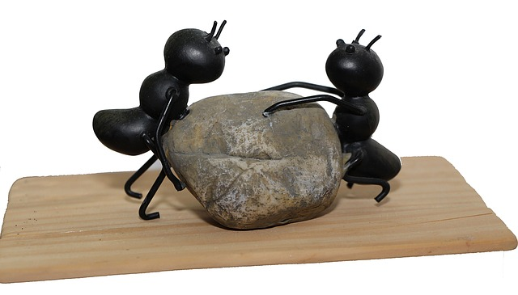
Toelichting / feedback / paraaf beoordelaar

Totaal aantal punten 2e kans (onderdeel herkansen) |  | Max. 10
Toelichting / feedback

Datum + paraaf beoordelaar 2e kans

